94狂之光
校內部分
品格之星
孝親尊長：銘津
尊重：竣翌
正念積極：子崴
謙虛有禮：國勝
市級部分
108年環境知識競賽合格：亮銓、竣翌
108年市長盃田徑賽400公尺接力第六名：睿勻
108年中小學躲避球錦標賽
第二名：柔安
第四名：湘琪、品涵
108學年度學生舞蹈比賽國小團體B組現代舞丙組優等：鈺晶
全國部分
通過教育部閩南語認證基礎級：東育、子崴、竣翌、翊丞、靖雅、睿勻
94狂畢業旅行花絮
期待多年，早在兩週前結束的旅行，你是否還有記憶？
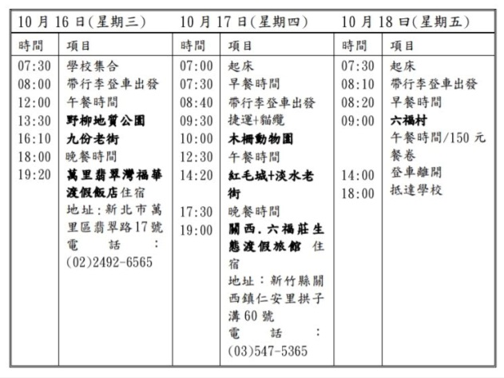
(你最喜歡哪一部分？)
許多人都是第一次離家沒和家人一起過夜，相信大家的「夜生活」都比表定行程更精采。而旅程中有很多小地方很有趣，你是否注意到？
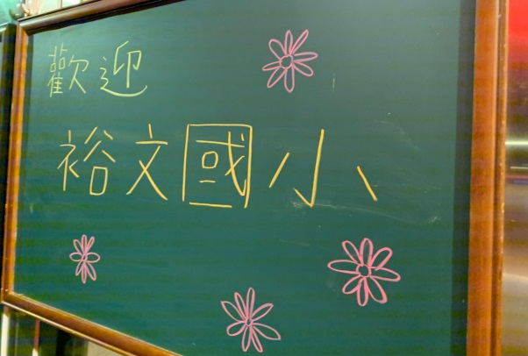
(猜一猜，在哪個地點出現？)
用為地球盡一分力的心意，大家也帶著環保餐具一起旅行，這體驗十分地難得呀！
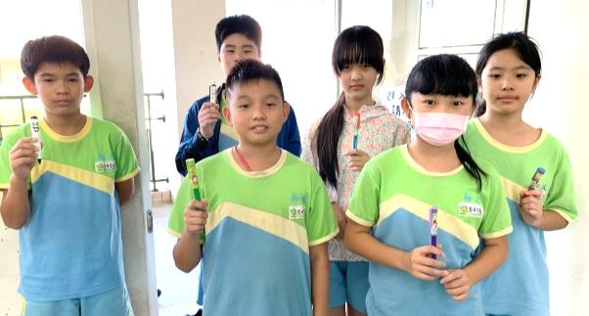
(因環保幸運拿到禮物的孩子們)
每次旅行各班領隊都是過客，這次的過客「玫瑰姐姐」，大家一定要記得。因為班上遺失的兩張房卡，原來要由班費及大沛老師負擔，而旅行社最後願意吸收，但他們的處理方式就是總領隊和班級領隊扣薪水處理。我們的疏忽卻由他人替我們承受過錯，說真的我的良心也過意不去。
希望大家都能透過這次事件，更加成長，這次94狂運氣好，但下次又會如何，沒有人能預料呀！

